Witajcie Kochani! Zapraszamy na zdalne zajęcia świetlicowe w dniach od 27 do 30 kwietnia.

I ZAJĘCIA TEMATYCZNE na tydzień
27 kwietnia –
- Międzynarodowy Dzień Świadomości Zagrożenia Hałasem - Święto to zapoczątkowane zostało w roku 1995 przez Ligę Niedosłyszących. W Polsce dzień ten wpisany został do kalendarza jako święto w 2000 r. z inicjatywy Towarzystwa Higieny Akustycznej w celu szerzenia wiedzy na temat powszechnej obecności hałasu w środowisku człowieka i jego szkodliwego wpływu na zdrowie oraz sposobów jego zmniejszania. Hałas jest groźny nie tylko dla człowieka, ale również dla zwierząt. Wrocław to najgłośniejsze miasto w Polsce Poziom hałasu w godzinach szczytu osiąga tam dwa razy więcej niż dopuszczalne dla zdrowia normy. Zaraz za Wrocławiem najgłośniej jest w Gdańsku, następnie w Warszawie.
Więcej ciekawych informacji znajdziecie na stronie: https://www.ekokalendarz.pl/wp-content/uploads/pakiet-04-25-Dzień-Świadomości-Zagrożenia-Hałasem.pdf
- Światowy Dzień Grafika i Rysunku Graficznego - Święto obchodzimy od 1995 roku, w rocznicę powstania Międzynarodowej Rady Stowarzyszeń Grafików Projektantów. Święto przypomina nam o roli, jaką pełnią rysunki w naszym życiu oraz grafika komputerowa.
Kim jest grafik? Dowiesz się tutaj: https://www.youtube.com/watch?v=pUaccfUZFZY
- Dzień Florysty - Święto narodziło się w 2010 roku za sprawą społeczności portalu forumkwiatowe.pl. Jego celem jest nie tylko uhonorowanie florystów, ale pokazanie, że to wcale nie jest łatwa praca. Florysta zajmuje się projektowaniem i układaniem kompozycji kwiatowych i roślinnych, często dekoruje nimi sale czy kościoły przy okazji różnych uroczystości. Jeśli interesuje Cię ten zawód zajrzyj tutaj: https://www.youtube.com/watch?v=I1pIfxpyNDI
https://www.youtube.com/watch?v=5ePkUomJ5S0
- Światowy Dzień Lekarzy Weterynarii – Gdy nasz ukochany piesek albo kotek zachoruje, wtedy ich pomoc jest nieoceniona. Dzięki Światowemu Dniu Lekarzy Weterynarii możemy uświadomić sobie, jaką rolę odgrywają oni w społeczeństwie. Oczywiście weterynarze nie zajmują się tylko psami i kotami, ale leczą wszystkie zwierzęta. Więcej dowiesz się tutaj:
https://www.youtube.com/watch?v=hm3egltFq18
- Dzień Tapira – Tapir anta żyje w tropikalnej Ameryce Południowej. Jest gatunkiem silnie zagrożonym wyginięciem w środowisku naturalnym w nieodległej przyszłości. Jeśli nie wiesz jak wygląda tapir, zajrzyj tutaj: https://www.youtube.com/watch?v=vWqwlFlEJXI
https://www.youtube.com/watch?v=PgDlzJROeH4
- 28 kwietnia –
- Światowy Dzień Pamięci Ofiar Wypadków przy Pracy - Święto ma na celu zwrócenie uwagi na poprawę warunków bezpieczeństwa osób pracujących a także upamiętnienie ludzi, którzy ponieśli śmierć wykonując swoje obowiązki zawodowe, na przykład: żołnierze czy strażacy.
- Dzień sera Camembert - Ser Camembert zawsze dumnie prezentuje się na stole, dzięki niemu każda potrawa zyskuje elegancji, no i smaku. Jest to ser produkowany z niepasteryzowanego, czyli surowego mleka krowiego. Można przyrządzać go na wiele sposobów : https://www.youtube.com/results?search_query=ser+camembert
29 kwietnia –
- Międzynarodowy Dzień Tańca Taniec to wspaniała sprawa – dzięki niemu można się oderwać od codziennych zmartwień, dbać o kondycję fizyczną i przytulić się do ukochanej osoby. Dziś obowiązkowo – tańce do białego rana!
Poznaj super układy z MY3: https://www.youtube.com/results?sp=mAEB&search_query=nauka+tańca+dla+dzieci+my3

30 kwietnia –
- Światowy Dzień Sprzeciwu wobec Bicia Dzieci - Każdy z nas powinien reagować w sytuacji, gdy najmłodsi padają ofiarą przemocy. Światowy Dzień Sprzeciwu wobec Bicia Dzieci dobitnie o tym przypomina.
- Międzynarodowy Dzień Jazzu – Jazz to nic innego jak gatunek muzyczny powstały około 1900 roku na południu Stanów Zjednoczonych. Posłuchaj, może Ci się spodoba: https://www.youtube.com/watch?v=neV3EPgvZ3g , https://www.youtube.com/results?search_query=louis+armstrong
- Ogólnopolski Dzień Koni - Piękne, wspaniałe i od zarania dziejów obecne w ludzkim świecie.
Koń po raz pierwszy został udomowiony na terenie północnego Kazachstanu ok 3,5 tys.lat p.n.e
Przez długi czas były popularnymi zwierzętami pociągowymi, pełniły też funkcje transportowe, pracowały w gospodarstwach.
Rozwój techniki zmienił jednak rolę koni, we współczesnym świecie hoduje się je głównie w celach rekreacyjno- sportowych, prowadzona jest też rehabilitacja z udziałem koni ( hipoteriapia), można też niekiedy spotkać je jako “atrakcję turystyczną” w zaprzęgach dorożek w popularnych miejscowościach.
Przeciętna długość życia konia wynosi ok 25- 30 lat. Są to zwierzęta o bardzo dobrze rozwiniętych zmysłach. Słuch jest bardziej czuły niż ludzki, natomiast dzięki powonieniu konie są w stanie zapamiętać inne zwierzę. Ponadto są bardzo wrażliwe na dotyk; wiele koni lubi gdy opiekunowie gładzą ich chrapy czy dolną wargę. Oczy konia znajdują się po bokach głowy- dzięki temu zwierzę widzi niemalże dookoła.
Podstawą końskiej diety jest siano, specjalne mieszanki paszowe, oraz niekiedy warzywa i niektóre owoce.
Parę ciekawostek o koniach:
– potrafią spać na stojąco
– najstarszy koń Old Billy żył 62 lata
– koń podczas galopu może osiągnąć w niedługi czas moc 15 koni mechanicznych
– najmniejszy kucyk na świecie nazywał się Einstein. Miał 35,5 cm wzrostu i ważył 2,7kg
Ogólnopolski dzień konia oprócz festynów czy różnych hodowlanych imprez porusza też problemy koni niewłaściwie traktowanych- popularne organizacje takie jak Tara czy Viva walczą o lepsze prawa dla tych zwierząt.

MAJOWE ŚWIĘTA
1 Maja –
- Święto Pracy zwane Międzynarodowym Dniem Solidarności Ludzi Pracy. W wielu miastach w Polsce odbywają się marsze, pochody oraz uroczystości związane ze Świętem 1 Maja.
- 1 maja obchodzone jest też pewne nietypowe święto, czyli Ogólnopolski Dzień Kaszanki. Co tu dużo mówić, kaszanka to nasza duma. Święto to początkowo obchodzone było w okolicach Płocka, dziś jednak jest znane w całej Polsce. Początek długiego majowego weekendu to zresztą świetna okazja, by zjeść kaszankę z grilla, nawet tego domowego lub upiec ją w piekarniku. Oto kilka przepisów jak przyrządzić w domu pyszną kaszankę: https://www.youtube.com/results?search_query=jak+przyrządzić+kaszankę
2 Maja –
- Święto Flagi Rzeczypospolitej Polskiej. Domy, budynki i drogi ozdobione są biało-czerwonymi
flagami. Data święta flagi nie jest przypadkowa i ma swoje uzasadnienie historyczne. Jedno z
nich to fakt, że 2 maja 1945 roku polscy żołnierze z 1. Dywizji Kościuszkowskiej zawiesili biało-
czerwoną flagę na Kolumnie Zwycięstwa w Berlinie. Zdobywając stolicę hitlerowskich
Niemiec, polscy żołnierze przyczynili się do zakończenia II wojny światowej oraz działań
zbrojnych w Europie.
- W tym dniu obchodzone są też nietypowe święta, takie jak : Święto Orła Białego (to nasze godło) oraz Światowy Dzień Tuńczyka i Dzień Grilla.
3 Maja –
- Święto Konstytucji 3 Maja. Święto Konstytucji 3 Maja obchodzone jest w ramach upamiętnienia uchwalenia Konstytucji w 1791 roku. Była to pierwsza w Europie i druga na świecie ustawa regulująca ustrój prawny państwa. Święto Konstytucji 3 Maja upamiętnia powołanie pierwszej, polskiej ustawy regulującej ustrój Rzeczypospolitej.
Święto Konstytucji jest tradycyjnie dniem wolnym od pracy. W całej Polsce odbywają się wtedy uroczystości, w których uczestniczą najwyżsi przedstawiciele władzy państwowej. W Warszawie główne obchody odbywają się na placu Zamkowym, poprzedza je uroczysta msza święta. Warszawiacy biorą udział także w Biegu Konstytucji i innych imprezach dla mieszkańców.
Zapraszamy do obejrzenia przedstawienia oraz prezentacji, które przybliżą Ci historię tego święta: https://www.youtube.com/watch?v=dU0j7TW4M2Q
https://www.youtube.com/watch?v=gCpYs73XHQY https://www.youtube.com/watch?v=2Y1b9Sh_Vos
- 3 maja obchodzony jest też Dzień Słońca oraz Dzień bez Komputera. Przypatrz się słońcu, wygrzewaj w nim twarz, zorganizuj z rodziną piknik na balkonie. Rozłóżcie koc, przygotujcie przysmaki, zabierzcie gry, karty lub książki. Może balkonowy plener malarski? Wystarczą kartki, kredki lub farby i widok z balkonu.

II KREATYWNE ZABAWY PLASTYCZNE I NIE TYLKO – ROZWIJANIE ZAINTERESOWAŃ
- GĄSIENICA Z PODKOLANÓWKI
Potrzebujecie: kolorową podkolanówkę (lub jaką po prostu macie), watę, sznurek lub wstążkę, kreatywne druciki (jeśli posiadacie), ruchome oczka, marker lub pisak, nożyczki, klej (jeśli oczka nie są samoprzylepne; jeżeli nie macie oczek możecie je narysować na podkolanówce lub przypiąć szpilkami, czy przykleić guziki, koraliki, itp.); gąsienica może posiadać wiele oczu. Jeśli podkolanówka nie ma wzorków, możecie je narysować pisakami.
Wykonanie: - podkolanówkę wypełnij watą, zwiąż sznurkiem na końcu. Zwiąż podkolanówkę z przodu (tu będzie głowa). Część podkolanówki od głowy do końca podziel na równe części i zwiąż. W miejscach związania będą nogi. Przytnij dłuższe kawałki sznurka lub tasiemki, zrób supełki na końcach i przewiąż w miejscach związania. Jeśli masz kreatywne druciki, przewiąż je i uformuj nogi; możesz też zrobić z nich czułki. Jeśli posiadasz włóczkę, zrób mały pompon – nawiń trochę włóczki na dwa palce, zdejmij i przewiąż przez środek i rozetnij końcówki. To będzie grzywka – przywiąż ja do głowy lub przyklej. Można przymocować grzywkę szpilkami – POPROŚ O TO OSOBĘ DOROSŁĄ!

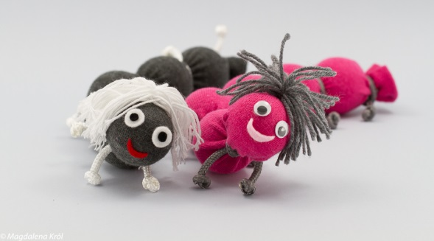

- ZADANIE DLA MAMY I BABCI – USZYJCIE WSPÓLNIE KOTA ZE SKARPETEK:
https://www.youtube.com/watch?v=uQcu4p_We-o

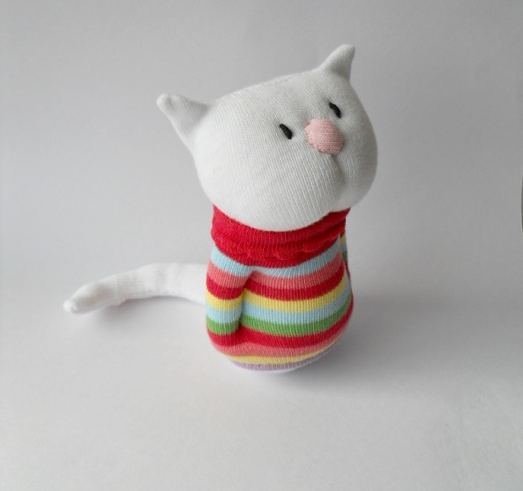

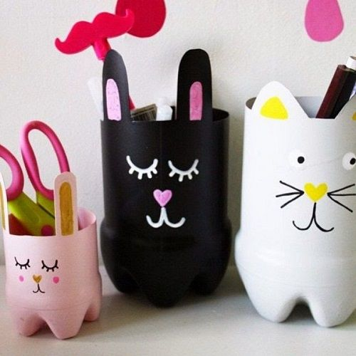
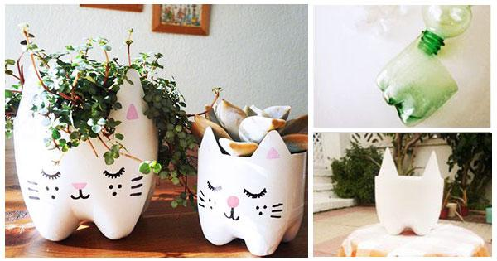
- POJEMNIK NA PRZYBORY LUB DONICZKA Z PLASTIKOWYCH BUTELEK

Wykorzystanie odpadów to pomysł na recykling czyli wykonanie nowych przedmiotów ze ,,śmieci”. Plastikowe butelki po napojach wyrzucamy do kosza, nie wiedząc, że możemy im

Zobacz jak krok po kroku wykonać taki piękny pojemnik: https://www.youtube.com/watch?v=jQiYe4L17VA
Jeśli masz problem z wycięciem kształtu – POPROŚ O TO OSOBĘ DOROSŁĄ!
UWAGI DO MALOWANIA BUTELKI – jeśli posiadasz farby akrylowe możesz, tak jak w filmiku pomalować butelkę gąbeczką z wierzchu. Można też zrobić to pędzlem malując butelkę od wewnątrz, również temperami lub farbami plakatowymi. Zaczekaj, aż farba wyschnie i pomaluj drugi raz (w razie potrzeby nałóż trzecią warstwę). Można też pokolorować butelkę od środka markerem oraz wykorzystać farbę do malowania ścian lub emalię akrylową do drewna i metalu (może jakiś taki zapomniany skarb zachował się w piwnicy ). Elementy dekoracyjne narysuj markerem, jeśli podoba Ci się czarna wersja, wykorzystaj korektor lub biały marker olejowy (dzieci, które uczęszczają na kółko plastyczne, wiedzą o co chodzi ). Inne elementy, nosek, uszy możesz wyciąć z papieru lub pianki, jeśli została Wam z zajęć kółka.

- ,,Dmuchawce, latawce, wiatr…” Namaluj obraz za pomocą rolki po papierze toaletowym:
https://www.youtube.com/watch?v=FpvIOpciq2Y
Jeśli nie posiadasz kolorowej kartki, wykorzystaj białą, a do dmuchawców użyj kolorowej farby. Jeżeli nie masz białej farby, a jest kolorowa kartka, wykorzystaj pastę do zębów
Umil sobie pracę i posłuchaj piosenki Urszuli : https://www.youtube.com/watch?v=WDJIcMh501c , a może bardziej spodoba Ci się remiks Ewy Farny: https://www.youtube.com/watch?v=KoILNyPLFnM

- MUZYKA NA KIELISZKACH
Materiały: • kilka kieliszków • woda • czyste ręce (brudne nie zagrają!) Przygotuj kieliszki (do wina) lub szklanki tej samej wielkości. Napełnij naczynia wodą za każdym razem do innego poziomu. A teraz spróbujcie przejechać zwilżonym wodą palcem po brzegach kieliszków. Ustawcie kieliszki od najniższych dźwięków do najwyższych, bawcie się niezwykłymi dźwiękami.
Z kolei, napełniając wodą kilka jednakowych butelek, możesz stworzyć efekt instrumentu dętego: dźwięk wydobędziesz dmuchając lekko nad szyjką poszczególnych butelek.
Jak to działa? Palec powoduje wibracje kieliszka. Wibracje wytwarzają fale dźwiękowe w powietrzu a stąd docierają do naszych uszu. Instrumenty dęte grają dzięki drganiom słupa powietrza.

III ĆWICZENIA TEATRALNE
Poniedziałek
Kochani o naszą Ziemię należy troszczyć się codziennie, dlatego dzisiaj porozmawiamy, jak dbać o środowisko
1. Co to znaczy dbać o środowisko? Co myślą na ten temat dzieci.
2. Jak pomóc naszej planecie? Możecie swoje pomysły narysować na kartce i jej zdjęcie przesłać na szkolnego facebooka.
3. Co by było gdyby? Odpowiedzcie na pytania :
Co by było, gdyby ludzie wyrzucali wszystkie śmieci na ulicę?
Co by było, gdyby zabrakło czystej wody do picia?
Co by było, gdyby dym tak zanieczyścił niebo, że nie dałoby się zobaczyć słońca?
Co by było, gdyby wycięto wszystkie drzewa?
Co by było, gdyby spłonęły wszystkie łąki?
Co by było, gdyby nie było zwierząt?
4. Zwierzęta zagrożone wyginięciem, co to znaczy? Czemu niektóre zwierzęta mogą przestać istnieć? Jakie to zwierzęta? Czy to goryl, tygrys, nosorożec, słoń, lampart, żubr, niedźwiedź, rys, wilk szary.... ?
5. Co oznacza że niektóre zwierzęta są pod ochroną? W czym to pomaga? Proszę porozmawiaj o tym z mama, tatą, babcią...
6.Zapraszam Cię do zabawy ruchowej, piosenka którą możemy śpiewać coraz szybciej "Zorro" https://youtu.be/ramQcrlYNEo
7. Ćwiczenia teatralno – terapeutyczne „Jak pokonać strach”
Zaproś do zabawy bliskiego: mamę, tatę, siostrę, brata
Lusterka- każdy otrzymuje lusterko, przeglądacie się w nich, rozmawiamy o tym, jak wygląda twarz, całe ciało, kiedy się czegoś boimy. Wyjaśniamy, co oznacza zdanie „Strach ma wielkie oczy”.
Przesyłamy miny przedstawiające „strach” – w kręgu.
Zabawa ruchowa „Ciuciubabka”.
Zabawa „Wystraszony kotek” jedno z was jest kotem, drugie jego właścicielem, zadaniem właściciela jest uspokojenie, pocieszenie kotka. Wykonaj zadanie zmieniając się rolami.

Wtorek
Dzisiaj kilka słów o polu oraz o roślinach polnych.
Zaczniemy od gimnastyki
1. Wieś i miasto - poszukajmy różnic i podobieństw.
2. Wieś kojarzy mi się z. ... - kończymy zdanie raz Wy , raz rodzic.
3. Słoma i siano - wyjaśnienie pojęć
4. Do czego służy strach na wróble? - Odpowiedz na pytanie.
5. Zabawa muzyczna do piosenki Zasiali górale, pokazuj ruchem tekst piosenki.
6. Rośliny zbożowe - wymienienie, oglądanie na fotografiach (rośliny zbożowe : żyto, pszenica, owies, kukurydza, jęczmień ; rośliny okopowe : buraki, ziemniaki, marchew, rzepa; rośliny oleiste : słonecznik, len, rzepak; rośliny włókniste : len konopie)
Czym różnią się rośliny zbożowe? : kwiaty zbóż i owoce mogą tworzyć kłos, kolbę, wiech.
Zachęcam do korzystania z YouTube, znajdują się tam filmy właśnie w tej tematyce, np. https://studylibpl.com/doc/1292411/prezentacja---zesp%C3%B3%C5%82-szk%C3%B3%C5%82-szpitalnych-w-Szczecinie czy https://youtu.be/25v7UhuUExMcho
7. Jak powstaje popcorn? Możesz zrobić i włączyć fajną bajkę
8. Czy już odpocząłeś , to teraz ćwiczymy paluszki i przy okazji możemy dodawanie czy odejmowanie. Wymieszaj ziarna fasoli i grochu i oddziel je
9. Trochę ruchu nie zaszkodzi zapraszam do zabawy ruchowej „Taczki oraz "Pasażerowie statku" - wyobraź sobie, że jesteś pasażerem statku. A teraz wyjaśnię Ci znaczenie komend:
na prawą burtę-wszyscy biegną na prawą stronę
na lewą burtę-biegną w lewą stronę
cała naprzód-bieg do przodu
na rufę-do tyłu
sztorm-łapią się za ręce
kapitańskie tango-tańczą w parach.
Zaproś bliskich i bawcie się
Takie mam propozycję na dzisiaj, mam nadzieję że każdy znajdzie coś dla siebie.

Środa
Witam, myślę, że musisz pomóc rodzicom w domowych obowiązkach (mama i tata to nie są roboty), proponuję piosenkę aby lepiej sprzątało Ci się pokój "piosenka o sprzątaniu domu" https://youtu.be/imoS6Wkr04w
Zagadka :
Duża i łaciata
Na zielonej łące.
Mlekiem nam dziękuje,
za trawę i słońce.
Dzisiaj proponuję porozmawiać o mleku. Jakie jest mleko, jaki ma zapach, czy jest zdrowe.
Rodzaje mlek (tłuste, odtłuszczone, bez laktozy) sprawdź karton po mleku lub butelkę i wyjaśnij, co znajduje się na opakowaniu (procenty, UHT)
Zapraszam do degustacji
Czy tylko krowa daje mleko?
Jakie mamy produkty mleczne i bezmleczne?
Jeśli mama ma tłustą śmietanę to możesz zrobić masło (mały słoik do którego wlewamy śmietanę tłustą i intensywnie potrząsamy słoik przez kilka minut)
Jako prace plastyczną proponuję zrobić krowę z pustego opakowania po chusteczkach higienicznych, oklejamy białymi kartkami, robimy czarne łaty i wycinamy głowę i przyklejamy do opakowania wysyłam zdjęcie oczywiście każda inna forma dozwolona.
Teatralne zabawy z Izą i Dziełkiem SEN DZIEŁKA : https://vimeo.com/407488635
Buziaki miłej zabawy

Czwartek
Dzisiaj porozmawiamy jak powstaje chleb
1. Jakie mamy rodzaje pieczywa? Proszę zapytaj babci, na pewno zdziwisz się, że jest tyle rodzajów
2. Jakie zawód kojarzy nam się z chlebem? (to nie tylko piekarz ale kierowca, sprzedawca, młynarz, rolnik..)
3. Od ziarenka do bochenka Proszę obejrzeć filmik na YouTube https://www.youtube.com/watch?v=kWq3VMWJ9MA.
Tutaj filmik , które pieczywo jest najzdrowsze https://www.youtube.com/watch?v=7XUxc9_8ljU 4.
4 . Troszkę o emocjach. Co to znaczy docenienie? Wyjaśnijmy pojęcie , najlepiej na przykładzie, jakie uczucia towarzyszą nam jak jesteśmy docenieni. Kiedy ostatnio poczułeś się doceniony? Narysuj to
5. Zapraszam do zabawy w piekarnie, można przygotować różne rysunki pieczywa z cenami i poćwiczyć dodawanie, odejmowanie. Oczywiście można zadbać o ubranie piekarza(jakaś koszulka taty) może ktoś pokusi się o prawdziwy wypiek chleba
A wieczorem pozwól rodzicom odpocząć, a ty z innymi dziećmi pobaw się w kalambury https://www.youtube.com/watch?v=1YPSkOeaE20
Pozdrawiam

Piątek – dziś Święto Pracy, ale gdybyście mieli ochotę …
Witam Oczywiście trochę muzyki i trochę ruchu na dobry początek dnia https://www.youtube.com/watch?v=l78D-0TKWBM
Proponuję Ci zabawę w zaganianie owiec. Zbuduj zagrodę z klocków, a przed zagrodą ustaw kulki z waty, nasze małe owieczki. Za pomocą klamerki do prania, pęsetki albo własnej rączki wkładaj owieczki do zagrody. (na czas, tylko 3, co drugą, wkładaj i wymyśl imię dowolność)
Zabawa na kartce w kratkę. Na górze zagroda na dole owieczka. Owieczka porusza się kratkami, aż do zagrody. ( Musisz poprosić rodzeństwo, żeby podało jak porusza się owieczka :dwie kratki w prawo, jedna w lewo, trzy do przodu, 5 na skos w prawo itd)
Możesz zrobić owieczki z waty, narysować, pokolorować, ale może coś utkamy
Jeśli masz kawałek sztywnego kartonu, włóczki i widelec to zapraszam na stronę http://manualni.pl/domowe-krosna-i-sposob-tkania/ twórcza zabawa dziewczynki mogą również zrobić bransoletkę
Pozdrawiam i miłej zabawy

IV ZABAWY LOGOPEDYCZNE I POPRAWIAJĄCE KONCENTRACJĘ – propozycje dla rodziców

ZABAWA LOGOPEDYCZNA - ,,Memo z literką ,,ź” – gra w memo polega na odnajdywaniu par obrazków. Kartkę należy pociąć na kwadraty wielkości około 5 cm. Wymyślcie 10 lub więcej słów zawierających literę ,,ź” (np. źrebak, idź, źdźbło) i stwórzcie pary obrazków źrebak źrebak idź idź
Potasujcie kartki, rozłóżcie na stole napisami w dół. Każda osoba po kolei odkrywa dwa obrazki odczytując słowa (jeśli dziecko ma problem z odczytaniem, robi to inna osoba, a dziecko powtarza poprawnie dane wyrazy). Jeśli słowa się różnią, odwracamy karteczki z powrotem. Jeśli są takie same, zabieramy je. Wygrywa ten, kto uzbierał najwięcej par. Takie memo można tworzyć z dowolną literą sprawiającą dziecku trudność w wypowiadaniu.
ZABAWA NA POPRAWĘ KONCENTRACJI "DETEKTYW" - ćwiczenie, w którym musimy przygotować obrazek lub zdjęcie i kilka pytań do niego (np. do zdjęcia zrobionego w restauracji możemy podać pytania: ile jest stolików w restauracji na zdjęciu, ile osób na zdjęciu ma brązowe włosy itp.). Dziecko przygląda się zdjęciu przez minutę i stara się zapamiętać jak najwięcej szczegółów, następnie odwracamy obrazek i zadajemy pytania.

ZABAWA NA POPRAWĘ KONCENTRACJI - WYMYŚLANE HISTORYJKI
- osoba dorosła rozpoczyna opowiadanie bajki jednym zdaniem. Kolejne zdanie dopowiada dziecko. Ważne, żeby każde następne zdanie było kontynuacją poprzedniego, aby historyjka była spójna. Żeby było ciekawiej, bajkę możemy rysować w trakcie opowiadania. Dziecko będzie bardziej skupione i zaciekawione grą.

ZABAWA NA POPRAWĘ KONCENTRACJI – STEREOGRAMY
Stereogramy to obrazy przedstawione na płaszczyźnie w taki sposób, aby sprawiały wrażenie trójwymiarowych. Wpatrywanie się w stereogramy to doskonały sposób na koncentrację i wytężanie wzroku. Jest to relaks dla zmęczonych oczu oraz doskonały sposób na poprawę kondycji wzroku. Podczas wpatrywania się w niektóre obrazy odczujemy jakby obraz się poruszał.
Stereogramy możemy znaleźć w grafice gogle oraz na YouTube:
https://www.google.pl/search?hl=pl&tbm=isch&source=hp&biw=1326&bih=627&ei=B0OfXvjuCa-xrgTdwZ7gAg&q=stereogramy&oq=stereogramy&gs_lcp=CgNpbWcQAzICCAAyAggAMgIIADICCAAyAggAMgIIADICCAAyAggAMgIIADICCAA6BQgAEIMBUJ6eAVirzwFg0dMBaABwAHgAgAHsAogB1QiSAQc5LjEuMC4xmAEAoAEBqgELZ3dzLXdpei1pbWc&sclient=img&ved=0ahUKEwi4jpCkmvroAhWvmIsKHd2gBywQ4dUDCAY&uact=5
https://www.youtube.com/watch?v=ioUaqbazKW4

ŁAMIGŁÓWKI MĄDREJ GŁÓWKI:
Zagadka 1
Grupa uczniów wyrusza na wycieczkę. Gdy ustawili się w pary jedna osoba była bez pary. Podobnie, kiedy ustawili się w trójki oraz czwórki, też jedna osoba była bez pary. Dopiero po ustawieniu się w piątki nikt nie pozostał sam.
Ilu uczniów było w grupie?
Zagadka 2
Rozmawiają Asia i Adam:
- Daj mi jabłko i będę miał 2 razy więcej niż Ty
- Nie lepiej ty mi daj i będziemy mieli po równo.
Ile jabłek ma Asia a ile Adam?
Zagadka 3
Mamy dwie monety o łącznej wartości 7 złotych. Jedna z nich nie jest monetą 5 złotową.
Jakie to monety?
Zagadka 4
Autobusem jadą 2 dziewczynki. Każda z nich ma 2 koszyki. W każdym koszyku znajduje się po 2 kotki. Każda kotka ma po 2 kociaki.
Ile nóg jest w autobusie?
Zagadka 5
W kwadratowym pokoju w każdym z czterech kątów siedzi myszka. Naprzeciwko każdej myszki siedzi również myszka. Także na ogonku każdej myszki siedzi myszka.
Ile myszek znajduje się w pokoju?
Zagadka 6
Dwóch ojców i dwóch synów postanowiło zjeść jajka na śniadanie. W sumie zjedli ich trzy, każdy zjadł całe jajko. Jak to mogło się stać?
Zagadka 7 (praktyczna najlepiej)
Do dyspozycji masz wiadro mieszczące w sobie 5 litrów wody oraz mniejsze o pojemności 3 litrów. Jak za ich pomocą odmierzyć 4 litry wody?
Zagadka 8
W pewnej rodzinie jest pięciu braci. Każdy z nich ma siostrę.
Ile dzieci jest w tej rodzinie?
Zagadka 9
Pewien mężczyzna chciał przewieźć z jeden strony rzeki na drugą stronę: kapustę, kozę i wilka. Miał łódź, ale poza nim mieściła się na niej tylko jedna rzecz (koza lub kapusta, lub wilk).
Jak przewieźć kapustę i zwierzęta na drugą stronę, jeśli wiadomo, że: koza pozostawiona z kapustą zje kapustę, a wilk pozostawiony z kozą zje kozę...?
Zagadka 10
Tomek ma jednakową liczbę braci i sióstr. Jego siostra ma dwa razy mnie sióstr niż braci. Ile rodzeństwa jest w tej rodzinie?
Zagadka 11
Gospodarz hoduje na podwórzu kury i kozy. Ile zwierząt jest na podwórzu, jeśli wiadomo, że razem są 32 nogi?
Zagadka 12
Gospodarz hoduje na podwórzu kury i kozy. Ile zwierząt jest na podwórzu, jeśli wiadomo, że razem są 32 nogi i 12 głów?

WIOSENNE REBUSY:
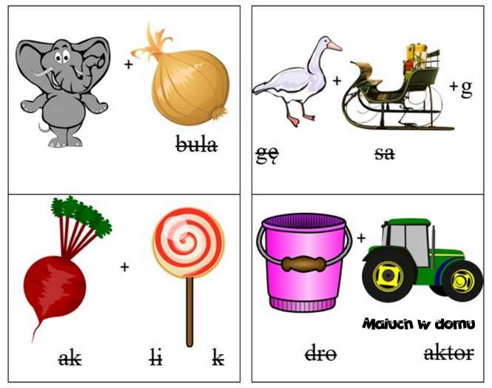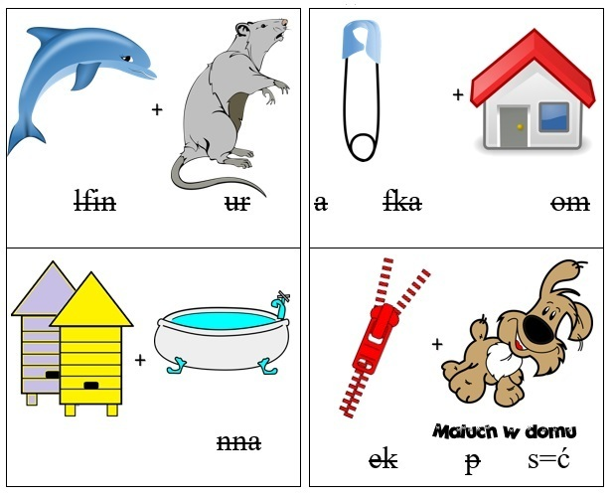

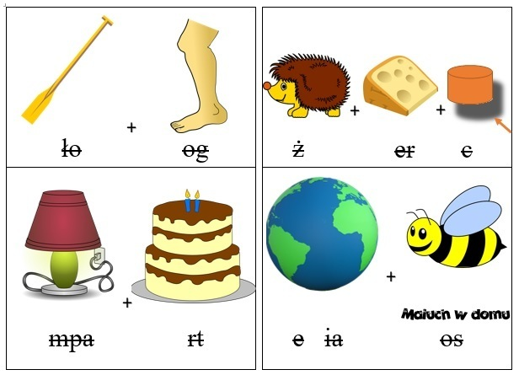

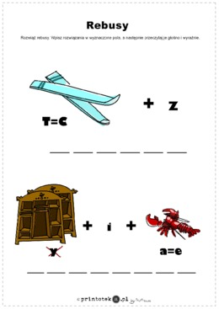

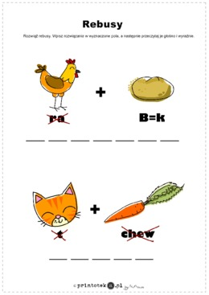

ŁAMIGŁÓWKI DLA DZIECI DO DRUKU
https://www.google.com/search?sxsrf=ALeKk03mY-DrBVIy04u2umfo26c4PXQKBA:1585171904088&q=%C5%82amig%C5%82%C3%B3wki+dla+dzieci+10-12+lat+do+druku&tbm=isch&source=univ&sa=X&ved=2ahUKEwjkyoDCybboAhVG_SoKHWE_CLQQsAR6BAgKEAE&biw=1366&bih=635
https://czasdzieci.pl/dodruku/id,1af2-lamiglowki.html

ROZWIĄZUJEMY REBUSY
https://www.google.com/search?sxsrf=ALeKk00jITN82WXzuLS0CyTy8I9VNeSn5Q:1585171760715&q=rebusy+dla+dzieci+do+druku&tbm=isch&source=univ&sa=X&ved=2ahUKEwii-tH9yLboAhXEpYsKHSUqDBcQsAR6BAgKEAE&biw=1366&bih=635

GRY PLANSZOWE DO DRUKU Z ZASADAMI
https://www.mjakmama24.pl/dziecko/zabawa/gra-panstwa-miasta-pobierz-do-pdf-druku-aa-D3cD-sHph-ZPtH.html

KREATYWNE ZABAWY W DOMU
https://mojedziecikreatywnie.pl/pobieranie/

V UCZĘ SIĘ POPRZEZ NAUKĘ I ZABAWĘ
Ciekawostki – Poznaj 10 najbardziej niesamowitych zjeżdżalni wodnych: https://www.youtube.com/watch?v=8jcQa_dNW8o
Drodzy Uczniowie, zapraszamy do sprawdzenia, ile wiecie o otaczającej nas przyrodzie. Wykonajcie Quiz przyrodniczy online na stronie www.czasdzieci.pl
https://czasdzieci.pl/quizy/quiz,76abc-quiz_przyrodniczy.html
Powodzenia!
Pod proponowanym quizem znajdują się inne quizy związane szeroko z hasłem PRZYRODA. Dobrej zabawy!

- Zapraszamy w krainę bajek na widowisko ,,Piękna i Bestia”: https://www.youtube.com/watch?v=1wvvSSSk_Dk
- Teatr Groteska przedstawia spektakl ,,Towarzystwo Pana Brzechwy” : https://www.youtube.com/watch?v=z3RigytD_xk

VI JA TO WIEM! Zdrowe odżywianie
,,Przygody Oli i Stasia – Produkty zbożowe”. Projekt edukacyjny Narodowego Centrum Edukacji Żywieniowej: https://www.youtube.com/watch?v=HSN9mM6lyzU

VII ŚWIAT WOKÓŁ NAS –
- Dlaczego świnki morskie podskakują? Poznaj zadziwiające fakty i odpowiedzi na dziwne pytania: https://www.youtube.com/watch?v=qxybvgf9eUA

- ,,Jak bezpiecznie korzystać z urządzeń elektrycznych” : https://www.youtube.com/watch?v=es000BRePBs

PRZYDATNE LINKI
Kolorowanki i malowanki do druku on-line
https://miastodzieci.pl/kolorowanki/
https://czasdzieci.pl/kolorowanki/
https://www.e-kolorowanki.eu

Uczymy się, śpiewamy i tańczymy na YouTube / nauka poprzez zabawę /
https://www.youtube.com/watch?v=cg3Iwn17FI4
https://www.youtube.com/channel/UCiKyaz55RRgklee6KcUyJjg
https://www.youtube.com/watch?v=plug6OIrxRM
https://www.youtube.com/watch?v=yxVMhKt-cvI
https://www.youtube.com/watch?v=5IQBQBvgjrg
https://www.youtube.com/watch?v=Wug8EPjIChY
https://www.youtube.com/watch?v=trY1_BpfM2I

Kreatywne zabawy w domu
https://mojedziecikreatywnie.pl/pobieranie/

Zabawy plastyczne dla wszystkich
https://mojedziecikreatywnie.pl/2016/06/prace-plastyczne/

